Universidad Autónoma Agraria “Antonio Narro”



MANUAL DE PROCEDIMIENTO PARA EL
SISTEMA DE TUTORIAS

Dr. Karim de Alba Romenus
Subdirección de Informática Administrativa
Septiembre 2011
Para poder entrar al Sistema de Tutorías es necesario teclear la siguiente dirección en su navegador:

http://administrativo.uaaan.mx

Esta dirección lo enviará a la siguiente página web:

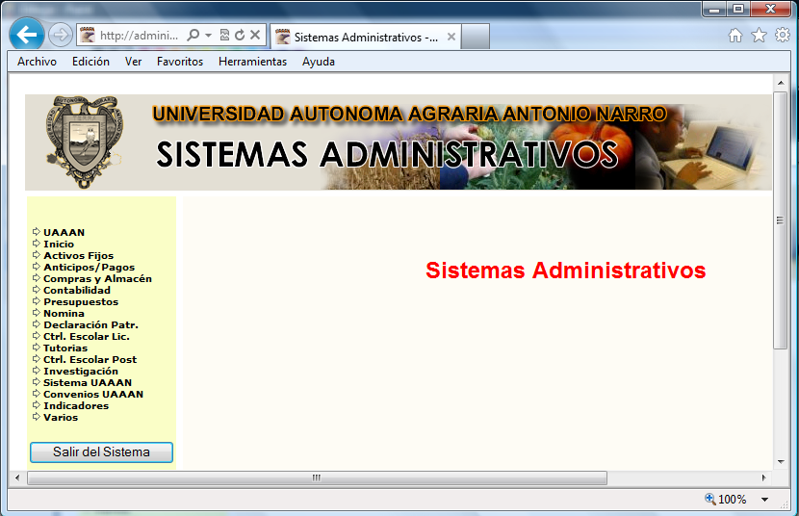

Esta página tiene los accesos a todos los sistemas administrativos de la UAAAN. En ella se puede notar la liga para entrar a Tutorías.

Otras ligas que nos serán de utilidad son las siguientes:

Inicio

Al darle un “clic” en el apartado “Inicio” se cargará esta misma página sin importar en qué parte del sistema estemos. Es decir, sirve para remitirnos a la página inicial

UAAAN

Al darle un “clic” al apartado marcado con “UAAAN” nos enviará a la página principal de esta Universidad, es decir a la página http://www.uaaan.mx

Tutorías

El apartado de Tutorías lo llevará a la siguiente página de entrada:

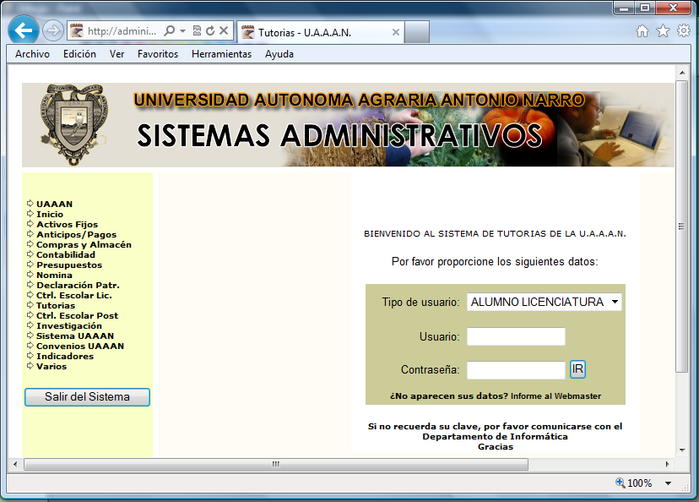

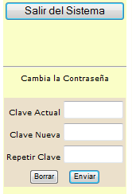
Note que en el menú desplegable se encuentra seleccionado “ALUMNO LICENCIATURA”. Usted deberá cambiar esta selección por “MAESTRO”. Deberá teclear su expediente y su contraseña para acceder al sistema. Si no recuerda su contraseña o bien no se le ha asignado aún, puede comunicarse a la Subdirección de Informática (ext. 4040) para que le asignen una contraseña. Ésta le servirá para todos los sistemas administrativos de la institución.

Una vez que ha entrado al sistema, usted puede cambiar la contraseña usando la sección izquierda de su pantalla:

En Clave Actual teclee la clave con la que entró al sistema.
En Clave Nueva teclee su nueva clave
En Repetir Clave, vuelva a teclear la clave nueva

Recuerde: una contraseña debe tener suficientes caracteres, más de 6 y debe ser fácil de recordar, difícil de adivinar.

Una vez adentro del sistema, le aparecerá la siguiente pantalla:

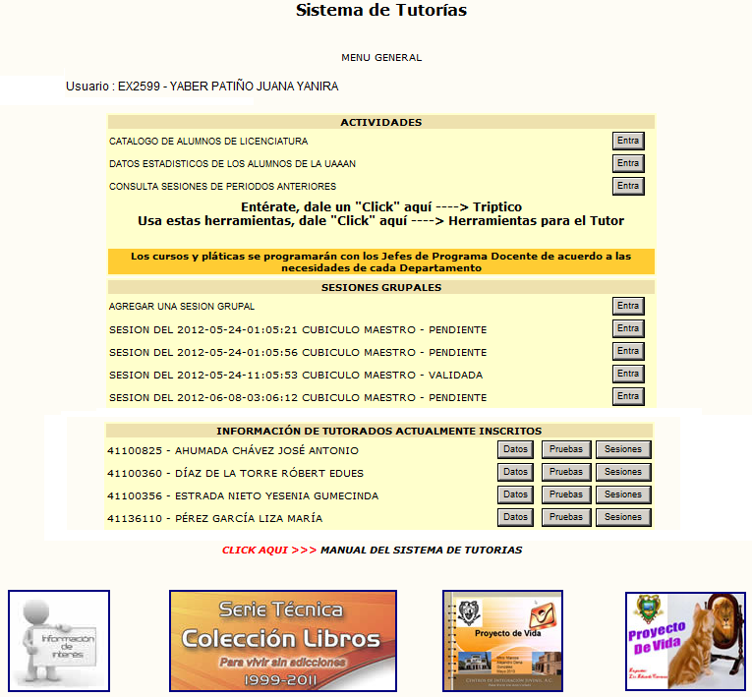

Como se podrá notar, deberá aparecer su número de expediente y su nombre en la parte superior. Seguido de estos datos, deberán aparecer las matrículas de los alumnos y los nombres correspondientes con las siguientes opciones para cada alumno:

- Datos : En esta opción tendrá acceso a la información general del alumno
- Pruebas : En esta opción se podrá tener acceso a las pruebas o instrumentos de evaluación que el alumno haya presentado y sus calificaciones
- Sesiones : En esta opción se podrá ver el progreso en las sesiones de este alumno

Esta información se revisará a detalle en las siguientes páginas.
TUTORIAS – Datos del alumno

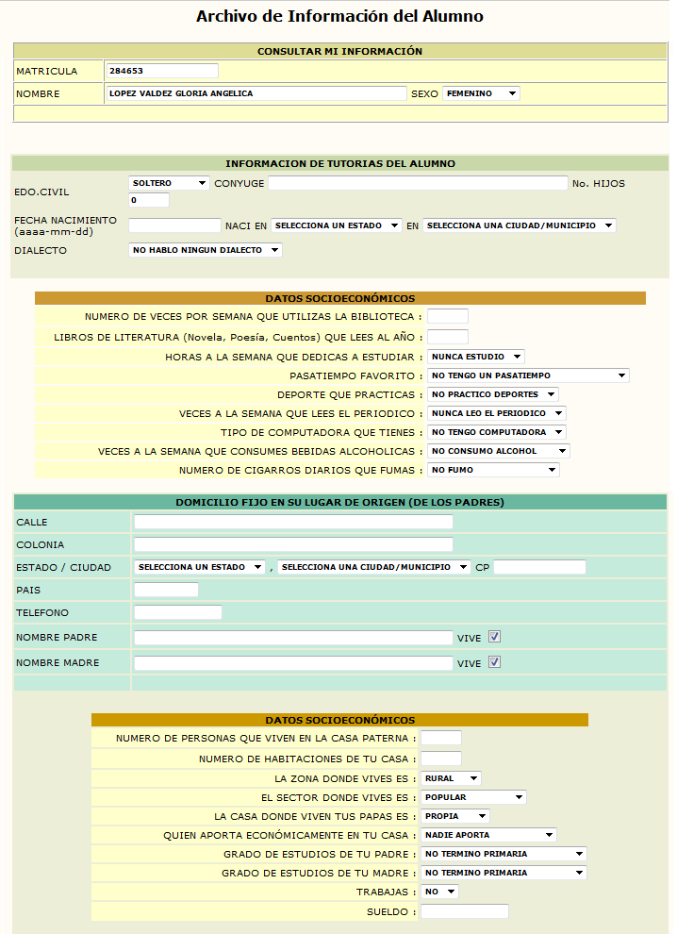
Datos del Alumno – Continuación

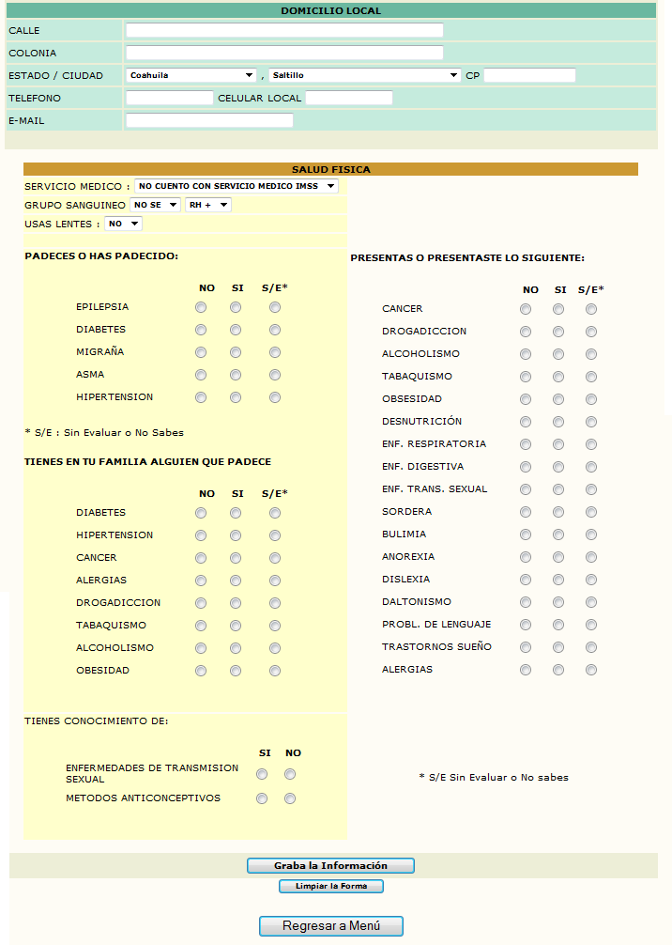
Podrá en estas pantallas de Datos del Alumno llenar la información y una vez que se haya hecho esto, dar “clic” en el botón con la leyenda “Graba Información”.

Es importante que el alumno tutorado llene toda esta información pues de ahí se obtendrá un análisis de gran importancia para la institución. Es labor del tutor verificar que esta información se haya completado lo más verazmente posible.

Importante: Deberá notar que una vez que haya dado “clic” en “Graba Información”. Si por alguna razón aparece “No pudo actualizar la Base de Datos” favor de informar a la Subdirección de Informática y Telecomunicaciones a la extensión 4040, pues es síntoma de una falla en el sistema.
TUTORIAS - Pruebas

En esta sección le aparecerán todas las pruebas que el alumno haya realizado. El tutor podrá observar los resultados y en caso de ser necesario dirigir a este alumno a un curso del departamento de Desarrollo e Investigación Educativa.

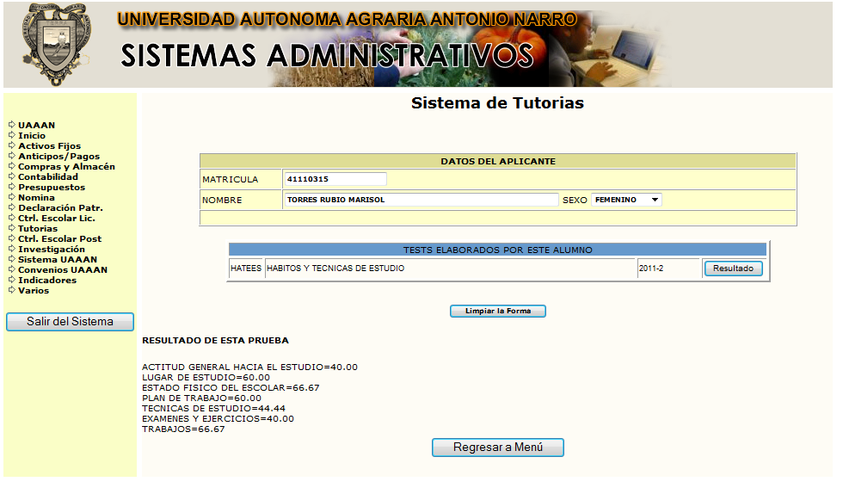

Como se puede apreciar en esta figura, aparece la prueba elaborada y los resultados de esta prueba. Si el tutor nota que las puntuaciones son bajas, deberá crearle una sesión de canalización a este tutorado para que pueda mejorar su desempeño en esta área.
TUTORIAS - Sesiones

Es la parte que presenta más labor para el tutor. Es aquí donde se registrarán las tutorías individuales que se hayan llevado a cabo con el tutorado. Al entrar aparecerá la siguiente pantalla:

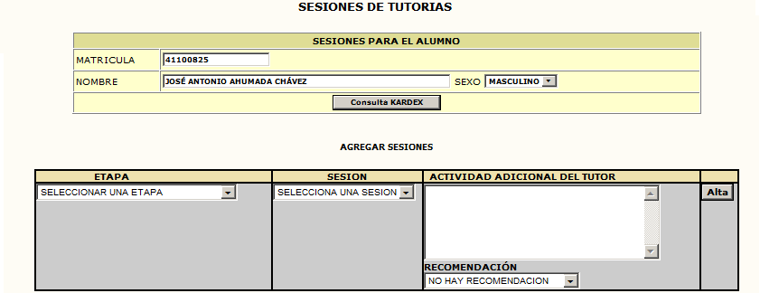

Para registrar una sesión tiene que seleccionar una de 3 etapas:

1ª Etapa Integración e Identidad Profesional (Semestres 1 y 2)
2ª Etapa Fortalecimiento y Motivación al alumno (Semestres 3, 4, 5 y 6)
3ª Etapa Conclusión de estudios e integración al egreso campo laboral (Semestres 7, 8 y 9)

Para cada etapa hay sesiones de información predefinidas que le ayudarán al tutor a llevar su sesión de tutoría de una forma organizada y con un objetivo diseñado con anterioridad.

Si usted lo desea puede llenar el espacio etiquetado con la palabra “ACTIVIDAD”. En la actividad se puede poner lo que trató en esa sesión, si hubo entrevista, si arroja algún resultado o bien si después de ésta es necesario que el alumno sea canalizado para ser atendido por el Departamento de Desarrollo e Investigación Educativa, con lo cual podrá usted seleccionar una opción del recuadro “RECOMENDACIÓN”.

Una vez completado todo esto, puede presionar el botón “Alta” y su sesión será registrada.

Es importante recalcar que una vez registrada esta sesión, el alumno deberá entrar con su contraseña al sistema de tutorías para validar esta sesión. Es deber del tutor verificar posteriormente que todas las sesiones con sus tutorados hayan sido validadas por éstos.

El lugar donde se lleva a cabo la sesión puede ser seleccionado de uno de los siguientes:
- Cubículo del maestro
- Salón de clase
- Jardines
- Biblioteca
- Cafetería
- Fuera del campus

Una vez que se haya dado de alta una sesión la información podrá ser modificada usando los botones siguientes:
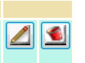
ELIMINAR
SESIONES
MODIFICAR
SESIONES

El lápiz deberá presionarse una vez que el renglón correspondiente a la sesión haya sido modificado. Si por alguna razón, se cometió un error y se desea eliminar la sesión, se deberá presionar el botón marcado con la papelera.

Tanto las modificaciones como la eliminación de sesiones podrán hacerse siempre y cuando la sesión no haya sido validad aún por el tutorado. Una vez validada, no podrá ya modificarse

Como notarán, las sesiones quedarán identificadas por la fecha y hora en que fueron registradas. Esto corre por cuenta del sistema y no podrá ser modificado.

TUTORIAS – Sesiones – Consulta de Kardex

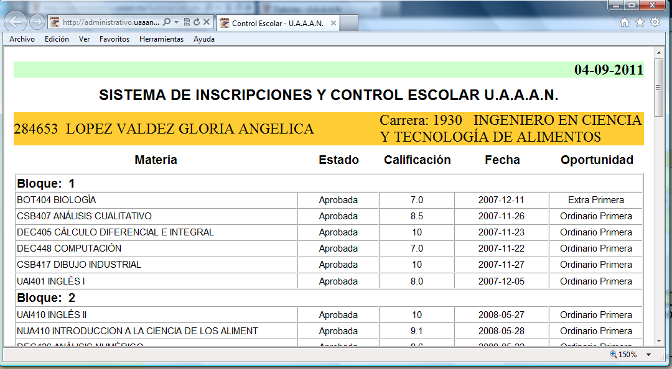

Se tendrá acceso al kardex del alumno mediante el botón marcado con la leyenda “Consulta Kardex” que aparece en la parte superior de la pantalla de “Sesiones”.

Esta funcionalidad nos permitirá verificar el desempeño del alumno a lo largo de su carrera.
TUTORIAS – Sesiones Grupales

Este apartado está pensado para dar información general a todo un grupo de estudiantes tutorados evitando de esta forma repetir la información a cada tutorado por separado.

Para elaborar una sesión grupal seleccione la opción “Agregar una Sesión Grupal” en el menú principal del sistema de tutorías. La pantalla que le mostrará es la siguiente:

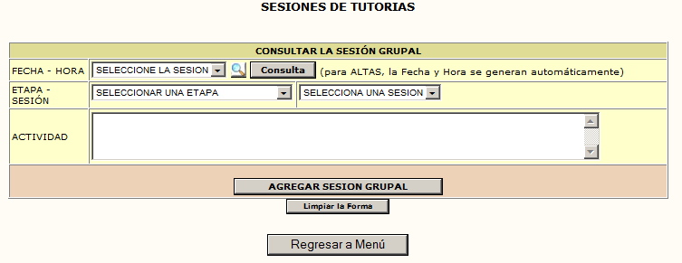
Al igual que en las sesiones normales, usted puede seleccionar una etapa y una tipo de sesión. Podrá seleccionar las siguientes etapas:

Para registrar una sesión tiene que seleccionar una de 3 etapas:

1ª Etapa Integración e Identidad Profesional (Semestres 1 y 2)
2ª Etapa Fortalecimiento y Motivación al alumno (Semestres 3, 4, 5 y 6)
3ª Etapa Conclusión de estudios e integración al egreso campo laboral (Semestres 7, 8 y 9)

Posteriormente seleccione un tipo de sesión. Para el conocer los diferentes tipos de sesión refiérase al archivo de power point que encontrará disponible en las páginas de tutorías.

Puede llenar opcionalmente el campo de “ACTIVIDAD” a fin de detallar su sesión. Una vez terminado esto puede presionar el botón marcado con “AGREGAR SESIÓN GRUPAL”.

A continuación se les muestra la pantalla de la sesión grupal:
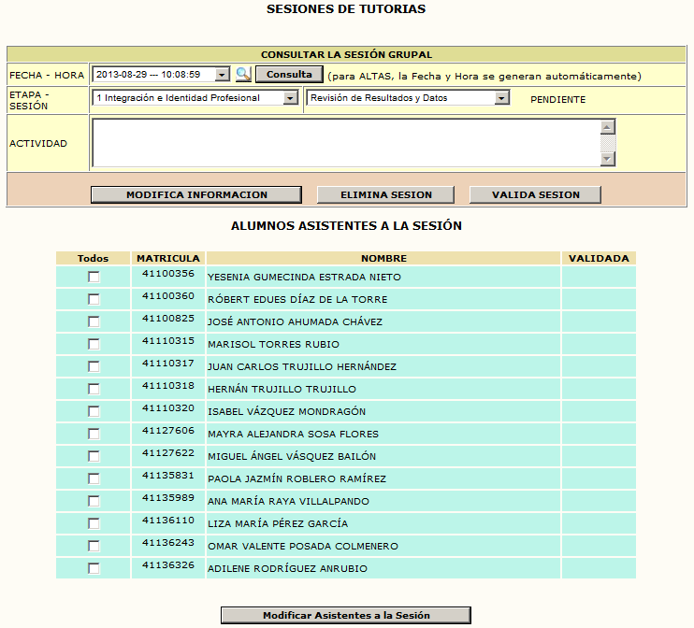

Puede seleccionar los asistentes a la sesión dando un clic en los pequeños recuadros a la izquierda de las matrículas de los alumnos y presionando posteriormente el botón marcado con “Modificar Asistentes a la Sesión”.

Recuerde que usted, como tutor, deberá validar la sesión una vez que al menos 2 de los alumnos asistentes hayan validado dicha sesión. No olvide que sólo las sesiones validadas serán consideradas como sesiones impartidas por usted.

